ФЕДЕРАЛЬНОЕ АГЕНТСТВО ЖЕЛЕЗНОДОРОЖНОГО ТРАНСПОРТА
Федеральное государственное бюджетное образовательное учреждение высшего профессионального образования
«Петербургский государственный университет путей сообщения
Императора Александра I»
(ФГБОУ ВО ПГУПС)

Кафедра «Начертательная геометрия и графика»

РАБОЧАЯ ПРОГРАММА

по учебной дисциплине
«ИНЖЕНЕРНАЯ ГРАФИКА» (Б1.В.ОД.1)
направления 09.03.01 «Информатика и вычислительная техника»
по профилю
«Программное обеспечение средств вычислительной техники и автоматизированных систем»
Программа подготовки – академический бакалавриат

Форма обучения – очная

Санкт-Петербург
2016

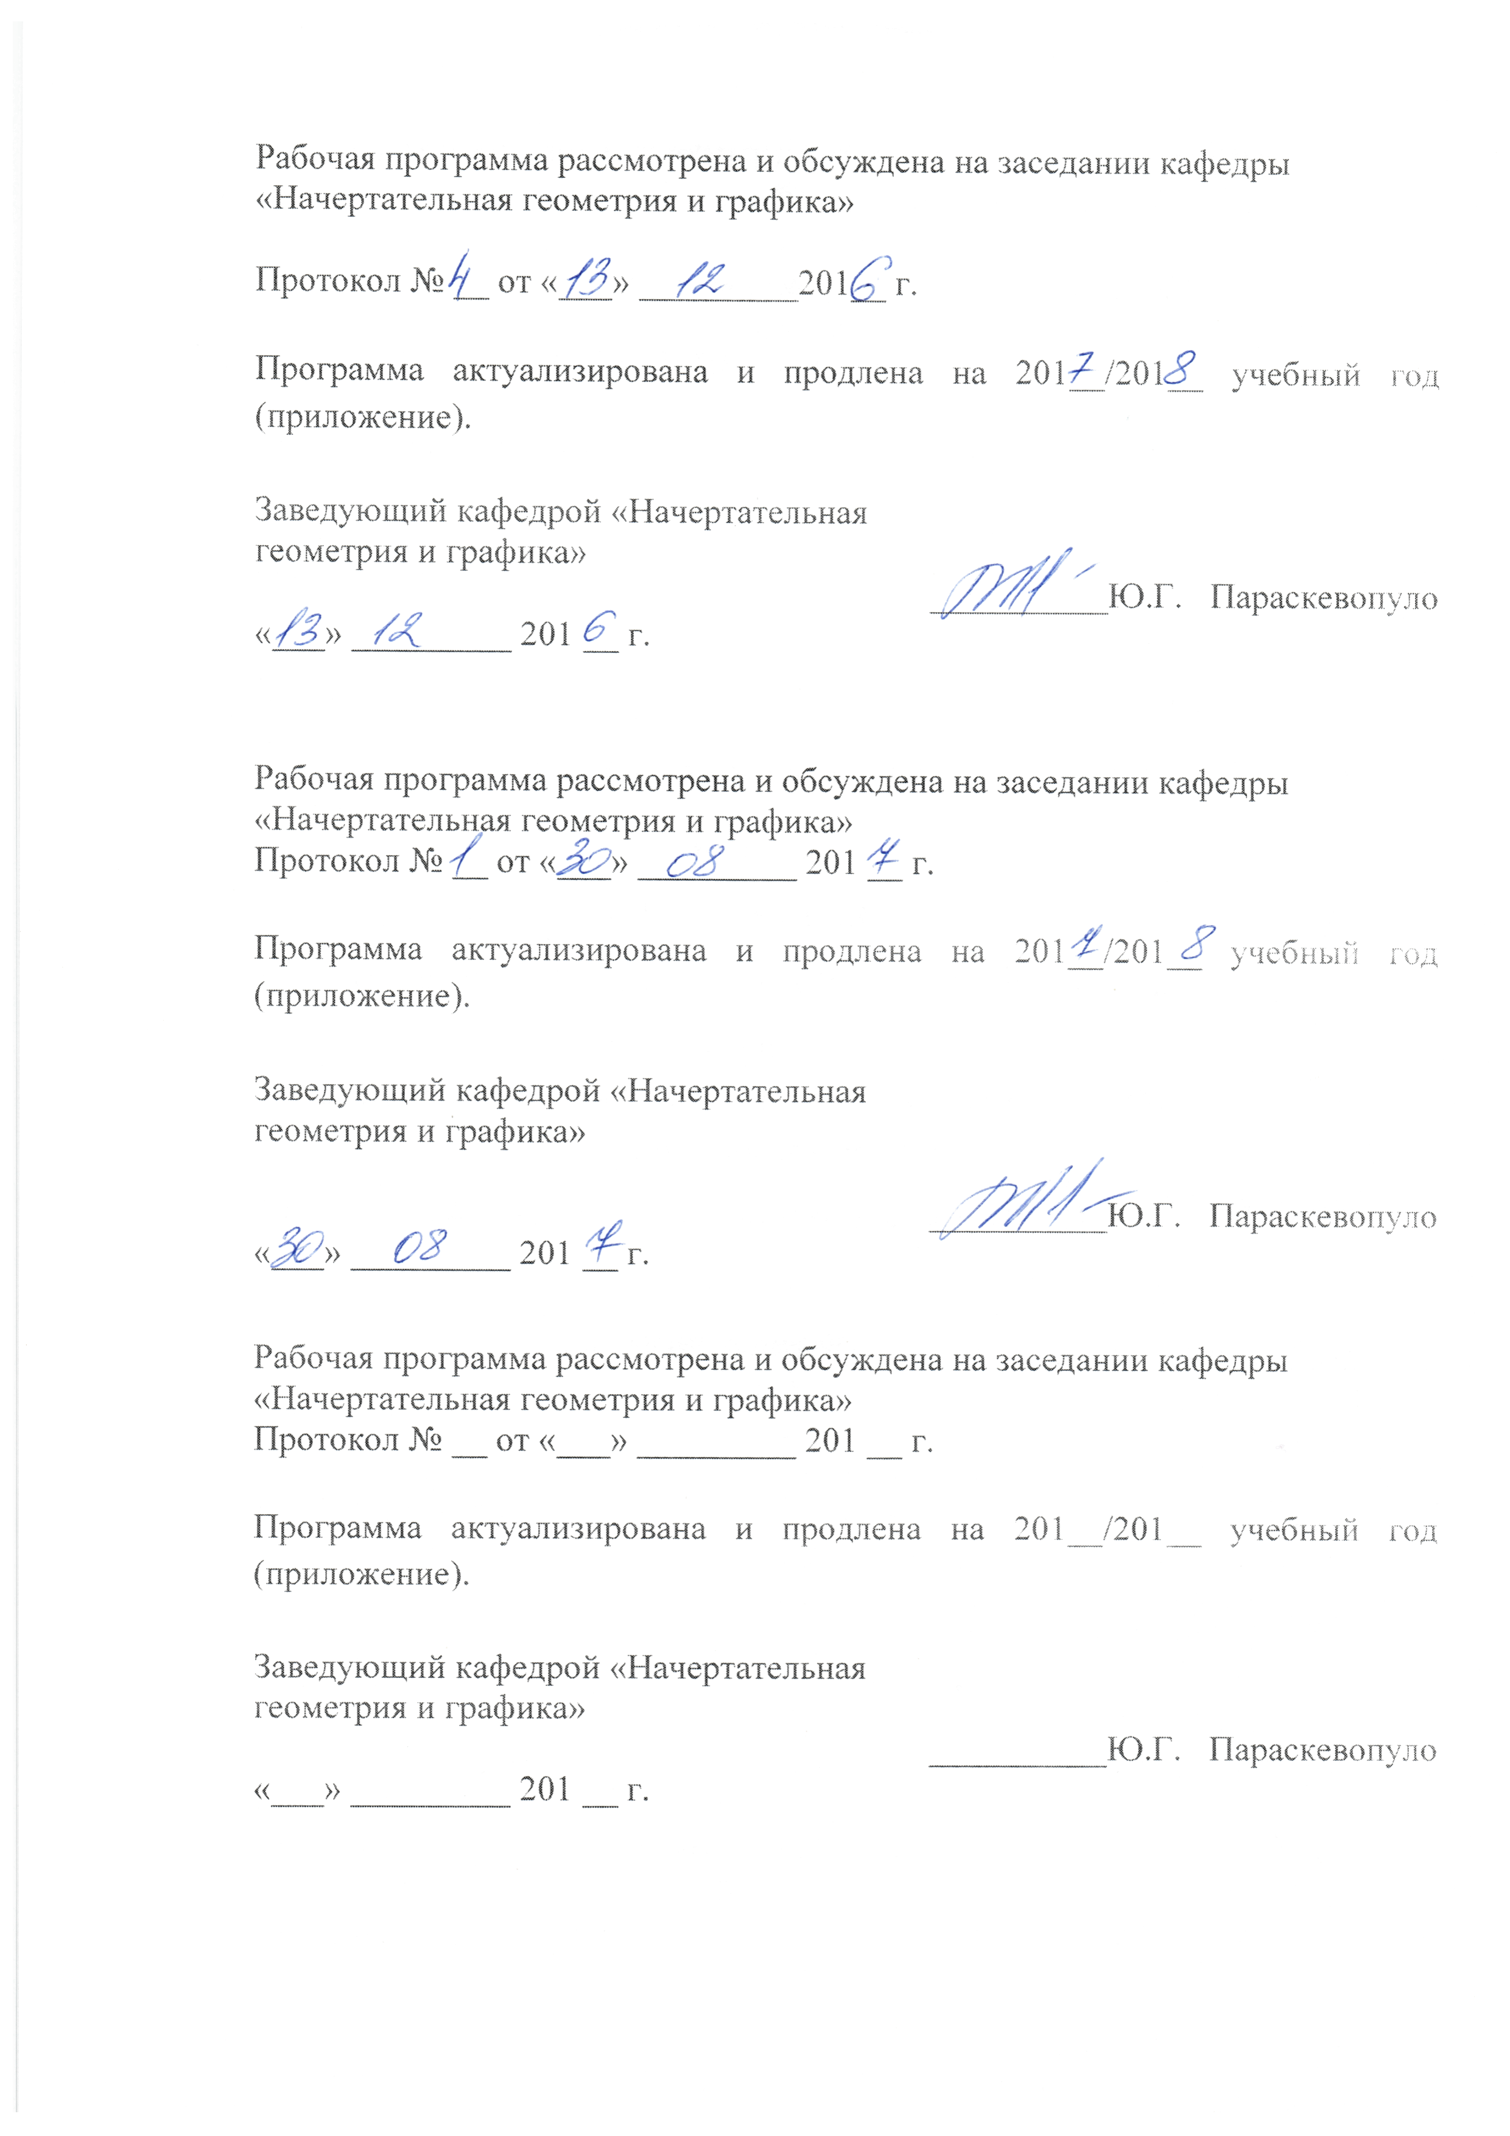
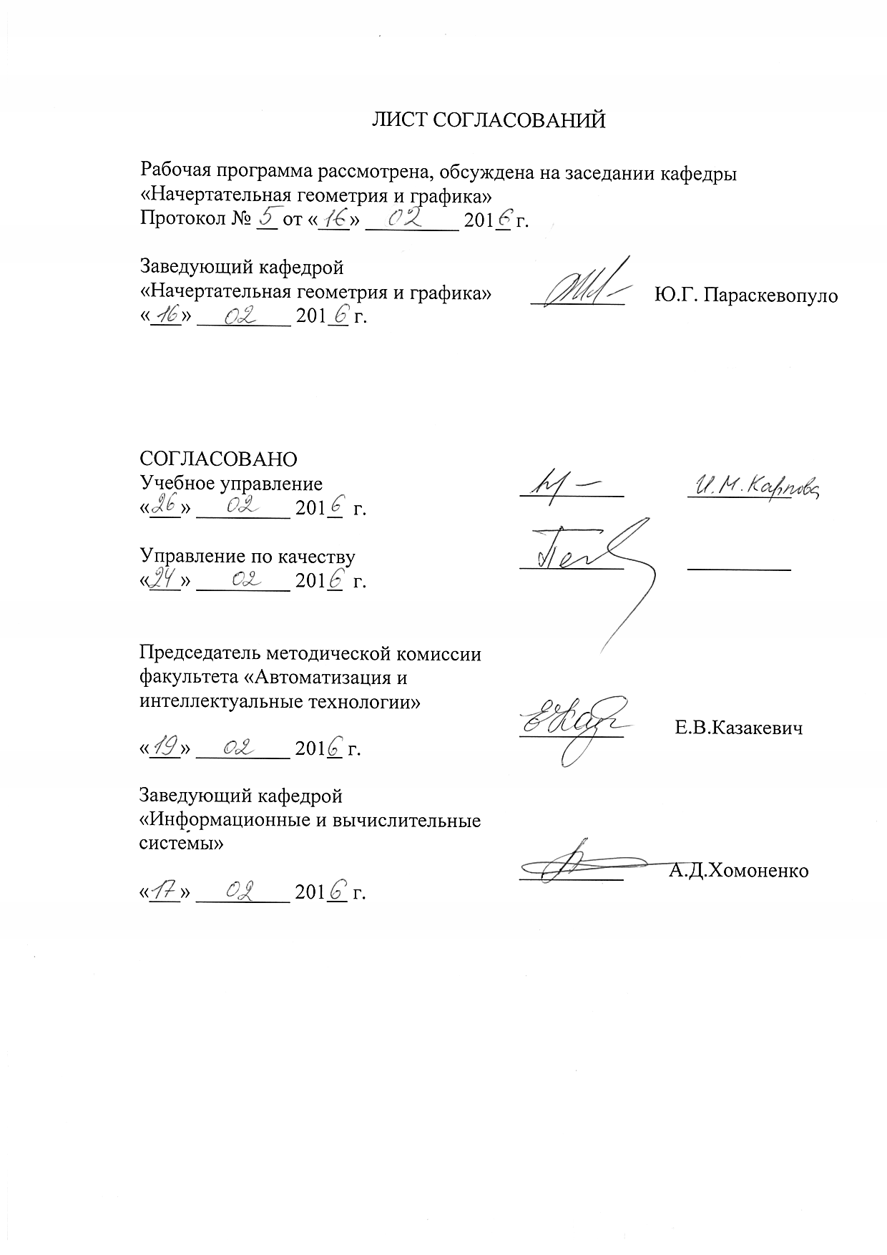

1. Цели и задачи дисциплины

Рабочая программа составлена в соответствии с ФГОС ВО, утвержденным «12» января 2016 г., приказ №5 по направлению 09.03.01«Информатика и вычислительная техника» по дисциплине «Инженерная графика»(Б1.В.ОД.1).
Целью изучения дисциплины является фундаментальная профессиональная подготовка как вариантная часть в составе обязательного блока дисциплин в соответствии с требованиями, установленными федеральным государственным образовательным стандартом (приказ Минобрнауки России от 12.01.2016 № 5)для формирования у выпускника профессиональных компетенций, способствующих решению профессиональных задач в соответствии с видами профессиональной деятельности: научно-исследовательской, проектно-конструкторской, проектно-технологической, научно-педагогической.
Для достижения поставленной цели решаются следующие задачи:
- подготовка студента по разработанной в университете основной образовательной программе к успешной аттестации планируемых конечных результатов освоения дисциплины;
- подготовка студента к освоению дисциплин «Математические основы системного моделирования», «Метрология, стандартизация и сертификация», «Моделирование систем», «Интеллектуальные технологии и представление знаний»;
- подготовка студента к защите выпускной квалификационной работы;
- развитие социально-воспитательного компонента учебного процесса;
- выработка знаний, умений и навыков, необходимых студентам для выполнения и чтения технических чертежей различного назначения, выполнения эскизов деталей, составления конструкторской и технической документации производства с применением прикладных компьютерных программ;
- обеспечить будущим специалистам знание общих методов: построения и программирование чертежей; решение разнообразных инженерно-геометрических задач, возникающих в процессе проектирования, конструирования, изготовления и эксплуатации различных технических и других объектов с применением прикладных компьютерных программ.
- освоение методов расчета геометрических параметров деталей;

2. Перечень планируемых результатов обучения по дисциплине, соотнесенных с планируемыми результатами освоения основной профессиональной образовательной программы

Планируемыми результатами обучения по дисциплине являются: приобретение знаний, умений, навыков и/или опыта деятельности.
В результате освоения дисциплины обучающийся должен:
ЗНАТЬ:
- основы современной геометрии;
- методы и средства геометрического моделирования и программирования графики.

УМЕТЬ:
- применять средства автоматизации для решения прикладных задач;
- формулировать задачи и разрабатывать алгоритмы их решения, разрабатывать основные конструкторские документы, соответствующие стандартов и регламентов.

ВЛАДЕТЬ:
- методами и средствами разработки и оформления технической документации.

Приобретенные знания, умения, навыки и/или опыт деятельности, характеризующие формирование компетенций,осваиваемые в данной дисциплине, позволяют решать профессиональные задачи, приведенные в соответствующем перечне по видам профессиональной деятельности в п. 2.4 основной профессиональной образовательной программы (ОПОП).

Изучение дисциплины направлено на формирование следующих общекультурных компетенций (ОК):
-способностью к коммуникаций устной и письменной формах на русском и иностранных языках для решения задач межличностного и межкультурного взаимодействия (ОК-5).
Изучение дисциплины направлено на формирование следующих общепрофессиональных компетенций (ОПК):
- способностьюосваивать методики использования программных средств для решения практических задач (ОПК-2).
Изучение дисциплины направлено на формирование следующих профессиональных компетенций (ПК), соответствующих виду профессиональной деятельности, на который ориентирована программа бакалавриата:
проектно-технологическая деятельность:
- способность разрабатывать компоненты аппаратно-программных комплексов и баз данных, используя современные инструментальные средства и технологии программирования (ПК-2).
Область профессиональной деятельности обучающихся, освоивших данную дисциплину, приведена в п. 2.1 ОПОП.
Объекты профессиональной деятельности обучающихся, освоивших данную дисциплину, приведены в п. 2.2 ОПОП.

3. Место дисциплины в структуре основной профессиональной образовательной программы

Дисциплина «Инженерная графика» (Б1.В.ОД.1) относится к вариативной части и является обязательнойдисциплиной обучающегося.

4. Объем дисциплины и виды учебной работы

Вид учебной работы | Всего часов | Семестр
 |  | 4
Контактная работа (по видам учебных занятий) | 32 | 32
В том числе:  - лекции (Л) | 16 | 16
- практические занятия (ПЗ) | - | -
- лабораторные работы (ЛР) | 16 | 16
Самостоятельная работа (СРС) (всего) | 22 | 22
Контроль | 54 | 54
Форма контроля знаний | Э | Э
Общая трудоемкость: час / з.е. | 108/3 | 108/3

5. Содержание и структура дисциплины

5.1 Содержание дисциплины

№ п/п | Наименование раздела дисциплины | Содержание раздела
1 | Геометрическое моделирование | История развития методов изображения; вклад ученых ПГУПС в развитие методов изображения. Метод проекций. Способы проецирования. Способы задания прямой и плоскости. Основные виды обратимых чертежей: чертеж Монжа, аксонометрический чертеж основных геометрических образов: точка, прямая, плоскость.  Задание поверхностей на чертеже: поверхности гранные и кривые – линейчатые и вращения.  Позиционные задачи. Пересечение кривых поверхностей. Метод секущих плоскостей.  Развертки гранных и кривых поверхностей. Преобразования ортогональных проекций: способ замены плоскостей.  Плоскости, плоские фигуры и объемные.сечения гранных и кривых поверхностей плоскостью.
2 | Инженерная графика | Основные правила выполнения чертежей (Стандарты ЕСКД). Проекционное черчение. Аксонометрические проекции.  Сечения и разрезы. Эскиз детали, чертеж детали.  Конструкторская документация: чертеж общего вида, рабочие чертежи деталей, сборочный чертеж.  Резьбовые соединения. Крепежные изделия. Рабочие чертежи деталей сборочного узла (резьбовое соединение).  Крепежные изделия и соединения.  Фланцевые соединения труб.  Неразъемные соединения: сварные, паяные, клееные, заклепочные. Сборочные единицы гидроэлеватора и системы очистки.  Чтение и детонирование чертежа общего вида.  Основные сведения об электрических схемах. Условные графические обозначения электрической схемы.

5.2 Разделы дисциплины и виды занятий

№ п/п | Наименование раздела дисциплины | Л | ПЗ | СРС
1 | Геометрическое моделирование | 4 | 4 | 11
2 | Инженерная графика | 12 | 12 | 11
Итого |  | 16 | 16 | 22

6. Перечень учебно-методического обеспечения для самостоятельной работы обучающихся по дисциплине

№  п/п | Наименование раздела дисциплины | Перечень учебно-методического обеспечения
1 | Геометрическое моделирование | Начертательная геометрия: учебник / Тарасов Б. Ф., Л. А. Дудкина, С. О. Немолотов. - Санкт-Петербург: Лань, 2012. - 255 с.; http://e.lanbook.com/book/3735
2 | Инженерная графика | Единая системаконструкторской документации. Основные положения (сборник стандартов) /М.: ИПК Издательство стандартов, 2009. – 160 с.  Проекционное черчение: учебное пособие /  Л. А. Дудкина и др. - СПб.: ПГУПС, 2011. - 39 с.  Чтение машиностроительных чертежей (учебное пособие) / Елисеев Н.А., Немолотов С.О., Параскевопуло Ю.Г., Сальникова В.В. СПб.: ПГУПС, 2009. – 78 с.; http://e.lanbook.com/book/91137  Н.А. Елисеев и др. Деталирование сборочного чертежа.учеб. пособие - Спб.: Петербургский государственный университет путей сообщения, 2011. - 31 с.

7. Фонд оценочных средств для проведения текущего контроля успеваемости и промежуточной аттестации обучающихся по дисциплине

Фонд оценочных средств по дисциплине является неотъемлемой частью рабочей программы и представлен отдельным документом, рассмотренным на заседании кафедры и утвержденным заведующим кафедрой.

8. Перечень основной и дополнительной учебной литературы, нормативно-правовой документации и других изданий, необходимых для освоения дисциплины

8.1 Перечень основной учебной литературы, необходимой для освоения дисциплины
1. Начертательная геометрия: учебник / Тарасов Б.Ф., Дудкина Л.А., Немолотов С.О. – СПб.: «Лань», 2012. – 255 с.; http://e.lanbook.com/book/3735
2. Компьютерное моделирование и основы дизайна на транспорте: учебное пособие / Елисеев Н. А., Кондрат М. Д., Параскевопуло Ю. Г., Третьяков Д. В., Трофимов В. С. – СПб: ПГУПС, 2008. – 151 с.
8.2. Перечень дополнительной учебной литературы, необходимой для освоения дисциплины
1. Построение аксонометрических проекций: учебное пособие / Александров С. О., Елисеев Н. А., Параскевопуло Ю. Г., Третьяков Д. В. – СПб.: ПГУПС, 2006. – 55 с. http://e.lanbook.com/book/91122
8.3 Перечень нормативно-правовой документации, необходимой для освоения дисциплины
1. ГОСТ 9150-2002–М.: Издательство стандартов,2002.
2. ГОСТ 8724-81–М.: Комитет стандартизации и метрологии СССР,1981.
3. ГОСТ Р 21.1101–2013 СПДС Основные требования к проектной и рабочей документации, М, Стандартинформ, 2013, 56 с.
4. ГОСТ 21. 501–2013 СПДС Правила выполнения рабочей документации архитектурных и конструктивных решений, М, Стандартинформ, 2013, 45 с.
5.ГОСТ 2. 109–73 (2001) ЕСКД Основные требования к чертежам,М, Стандартинформ, 2007, 28 с.
8.4 Другие издания, необходимые для освоения дисциплины
1. Основы компьютерной графики: учебное пособие / Елисеев Н.А.,
Кондрат М.Д., Параскевопуло Ю.Г., Третьяков Д.В. – СПб.: ПГУПС, 2009. – 127 с.;
2. Чтение машиностроительных чертежей: учебное пособие / Елисеев Н.А., Немолотов С.О., Параскевопуло Ю.Г., Сальникова В.В. СПб.: ПГУПС, 2009. – 78 с.; http://e.lanbook.com/book/91137

3. Проекционное черчение: учебное пособие / Дудкина Л.А., Елисеева Н.Н., Леонова Н.И., Пузанова Ю.Е. – СПб.: ПГУПС, 2011. – 39 с.; http://e.lanbook.com/book/91129
4. Практикум по дисциплинам «СAD/CAM-технологии» и «Компьютерная графика»: учебное пособие / Елисеев Н.А., Кондрат М.Д., Параскевопуло Ю.Г., Третьяков Д.В. – СПб.: ПГУПС, 2010. – 48 с.;
5. Начертательная геометрия в компьютерных технологиях. Ч.1.: учебное пособие / Елисеев Н.А., Кондрат М.Д.,, Параскевопуло Ю.Г., Третьяков Д.В. – СПб.: ПГУПС, 2010 – 34 с.; http://e.lanbook.com/book/91130
6. Начертательная геометрия в компьютерных технологиях. Ч.2.: учебное пособие / Елисеев Н.А., Кондрат М.Д.,, Параскевопуло Ю.Г., Третьяков Д.В. – СПб.: ПГУПС, 2011. – 44 с.; http://e.lanbook.com/book/91126
7. Проекционное черчение в графических редакторах КОМПАС и AutoCAD: методические указания / Н. А. Елисеев, Н. Н. Елисеева, Ю. Е. Пузанова; ПГУПС. Ч. 1. – 2014. – 34 с.; http://e.lanbook.com/book/91122
8. Проекционное черчение в графических редакторах КОМПАС и AutoCAD: методические указания / Н. А. Елисеев, Н. Н. Елисеева, Ю. Е. Пузанова; ПГУПС. Ч. 2. – 2015. –57 с.; http://e.lanbook.com/book/91118
9. Становление и развитие основ теории начертательной геометрии и ее приложений в ИКИПС-ПГУПС: учебное пособие / Н. А. Елисеев, Ю. Г. Параскевопуло. – СПб.: ПГУПС, 2011. – 88 с.;

9. Перечень ресурсов информационно-телекоммуникационной сети «Интернет», необходимых для освоения дисциплины
- 1. Личный кабинет обучающегося и электронная информационно-образовательная среда. [Электронный ресурс]. – Режим доступа:
http://sdo.pgups.ru/ (для доступа к полнотекстовым документам требуется авторизация).
- http://e.lanbook.com

10. Методические указания для обучающихся по освоению дисциплины

Порядок изучения дисциплины следующий:
- Освоение разделов дисциплины производится в порядке, приведенном в разделе 5 «Содержание и структура дисциплины». Обучающийся должен освоить все разделы дисциплины с помощью учебно-методического обеспечения, приведенного в разделах 6, 8 и 9 рабочей программы.
- Для формирования компетенций обучающийся должен представить выполненные типовые контрольные задания или иные материалы, необходимые для оценки знаний, умений, навыков и (или) опыта деятельности, предусмотренные текущим контролем (см. фонд оценочных средств по дисциплине).
- По итогам текущего контроля по дисциплине, обучающийся должен пройти промежуточную аттестацию (см. фонд оценочных средств по дисциплине).

11. Перечень информационных технологий, используемых при осуществлении образовательного процесса по дисциплине, включая перечень программного обеспечения и информационных справочных систем

Перечень информационных технологий, используемых при осуществлении образовательного процесса по дисциплине:
- технические средства (компьютерная техника и средства связи(персональные компьютеры, проектор, акустическая система);
- методы обучения с использованием информационных технологий(компьютерное тестирование, демонстрация мультимедийныхматериалов, компьютерный лабораторный практикум);
- перечень Интернет-сервисов и электронных ресурсов (поисковыесистемы, электронная почта, онлайн-справочники, электронные учебные и учебно-методические материалы).

12. Описание материально-технической базы, необходимой для осуществления образовательного процесса по дисциплине

Материально-техническая база обеспечивает проведение всех видов учебных занятий, предусмотренных учебным планом по данному направлению и соответствует действующим санитарным и противопожарным нормам и правилам.
Она содержит специальные помещения - учебные аудитории для проведения занятий лекционного типа, занятий семинарского типа, курсового проектирования (выполнения курсовых работ – когда есть курсовая работа), групповых и индивидуальных консультаций, текущего контроля и промежуточной аттестации, а также помещения для самостоятельной работы. Помещения на семестр учебного года выделяются в соответствии с расписанием занятий.
Специальные помещения укомплектованы специализированной мебелью и техническими средствами обучения, служащими для представления учебной информации большой аудитории.
Для проведения занятий лекционного типа предлагаются наборы демонстрационного оборудования и учебно-наглядных пособий, обеспечивающие тематические иллюстрации, соответствующие примерным программам дисциплин, рабочим учебным программам дисциплин.
Помещения для самостоятельной работы обучающихся оснащены компьютерной техникой с возможностью подключения к сети «Интернет» и

